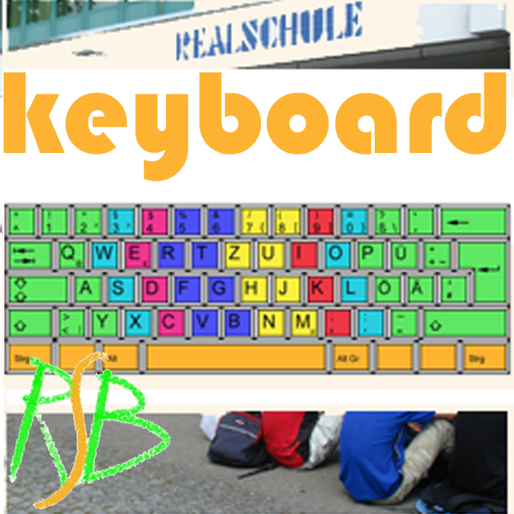
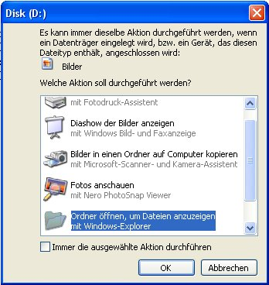
- CD in CD-Laufwerk einlegen.

- CD-Laufwerk öffnen mit OK
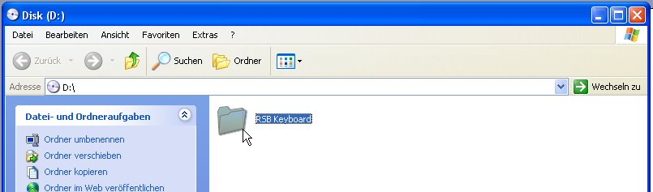

- Mit der Maus einmal auf den Ordner „RSB-Keyboard“ klicken
(linke Maustaste)

- Im Menü BEARBEITEN den Befehl KOPIEREN anklicken.
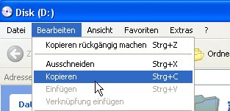

- Auf die Festplatte wechseln (Laufwerk C:)
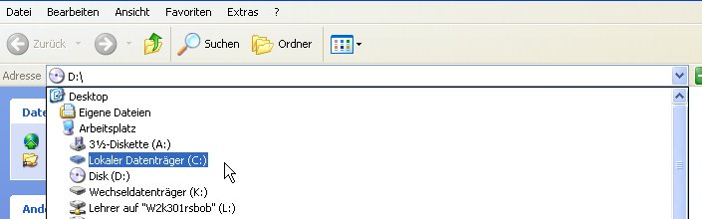

- Ordner PROGRAMME anklicken
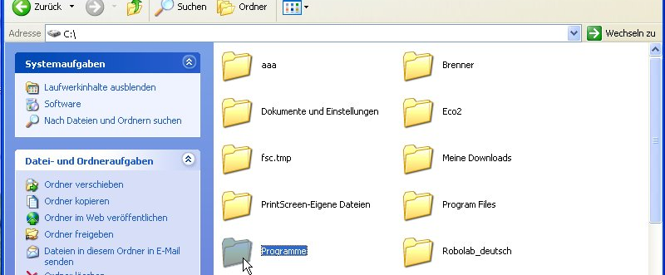

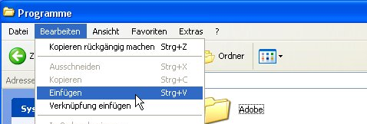
- Im Menü BEARBEITEN den Befehl KOPIEREN anklicken.

- Warten bis alle Dateien auf die Festplatte kopiert wurden.
- Auf den Ordner RSB-KEBOARD klicken (Doppelklick).
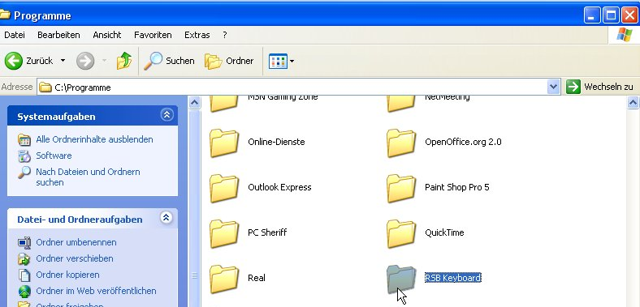

- Auf das Symbol „RsbKeyboard-START“ klicken.
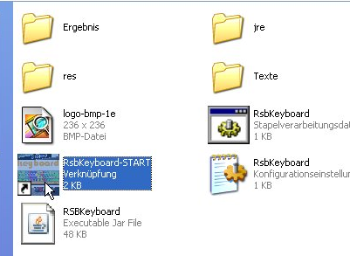

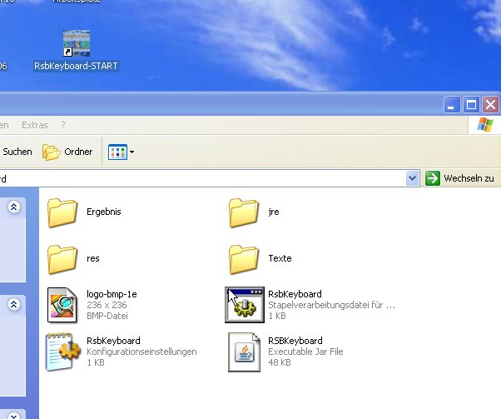
- Die linke Maustaste gedrückt halten und das Symbol auf das Desktop ziehen.

- Fertig!!!

